Cognitive Factory (Atelier cognitif)
- Type de composant :
- Nom : Cognitive Factory (Atelier cognitif)
- Versions :
- Distribution : Non publié
- Disponibilité : Beta
L'atelier cognitif est un module qui peut être utile pour du brainstorming. Ce module permet la mise en place d'exercices cognitifs qui vont favoriser, chez les apprenants, des techniques d'apprentissage appropriées à des situations. Ce module va être davantage utile pour l'apprentissage de méthodologies cognitives que pour l'apprentissage d'un contenu à proprement parler. Il existe différents opérateurs. Il est possible de choisir l'opérateur que vous souhaitez (cf. copie d'écran ci-dessous)
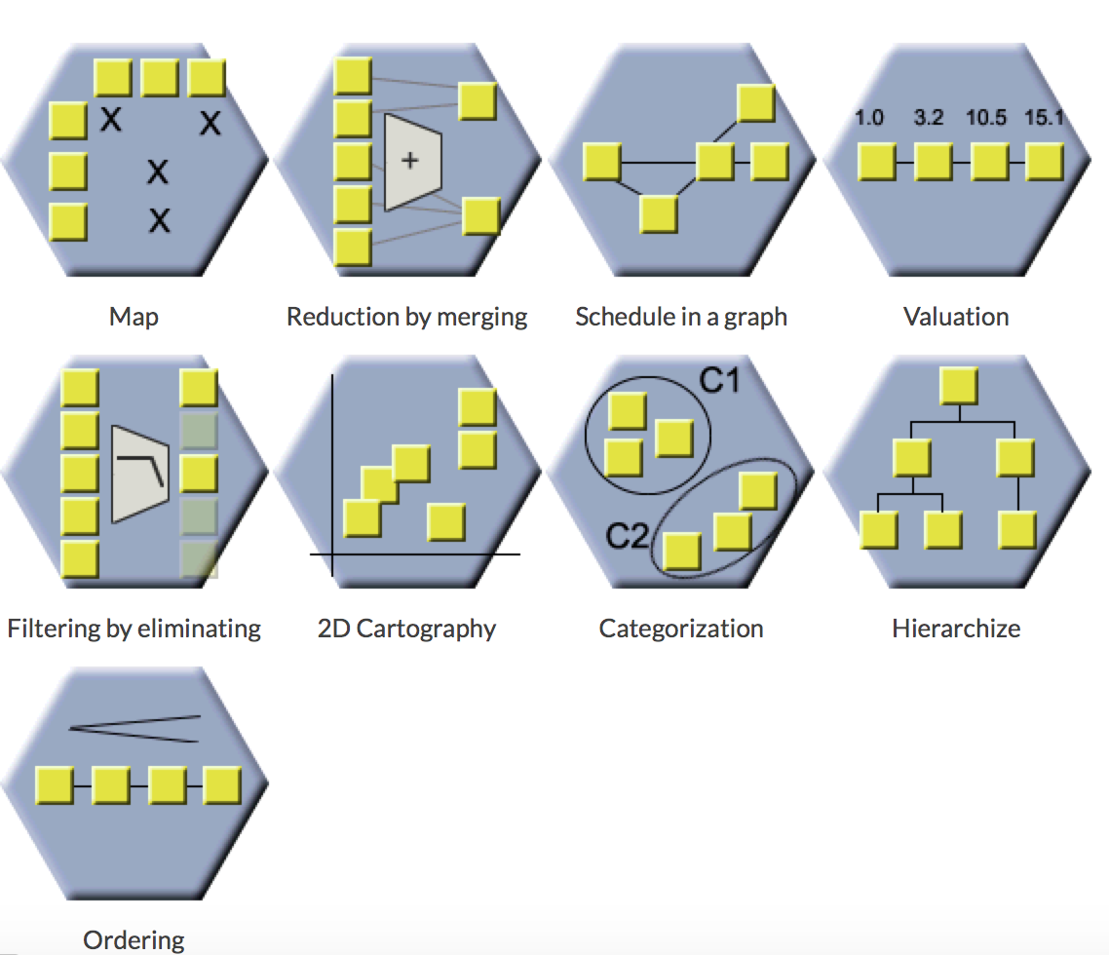

Guides
- Guide d'utilisation

sommaire des fonctionnalités
Revenir au catalogue

